муниципальное дошкольное образовательное учреждение «Детский сад № 23»
«Вагончик новостей»

Газета о жизни детей, воспитателей и родителей средней группы

Выпуск №7, 2019

Международный женский день
8 марта

Среди весенних первых дней
8 Марта всех дороже!
На всей земле, для всех людей
Весна и женщина похожи.

Сколько красивых стихов написано для прекраснейших женщин, конечно, самое время посвятить им эти строки, весной, когда просыпается ото сна природа, и наступает праздник 8 марта.
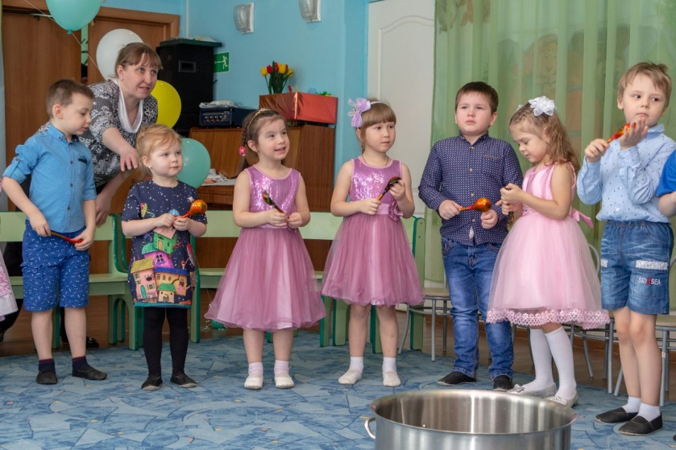
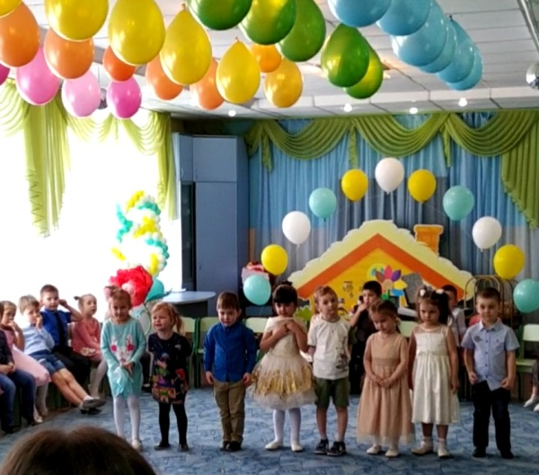
С лёгкой руки Клары Цеткин день 8 марта стал один из самых любимых праздников в Советском Союзе и других социалистических странах. Давно одержана победа в борьбе за равноправие женщин и мужчин, ушли в прошлое и Союз, и соцстраны…А традиция встречать каждую новую весну замечательным женским праздником осталась.
В каждом детском саду, в каждой школе в канун этого праздника весны проводятся торжественные мероприятия. И в нашем детском саду прошли утренники, посвящённые Международному женскому дню.
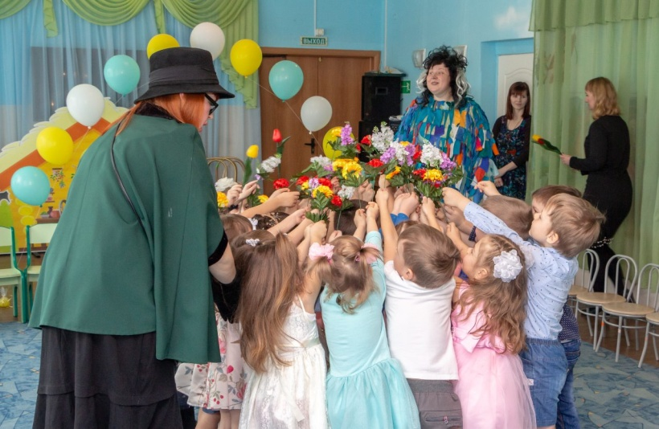
Подготовка началась задолго до наступления праздника. Воспитатели с детьми разучивали стихотворения, проводили беседы, репетировали сценки, вместе с музыкальным руководителем разучивали песни и пляски. Для любимых мам и бабушек изготовили подарки: поздравительные открытки, поделки своими руками.
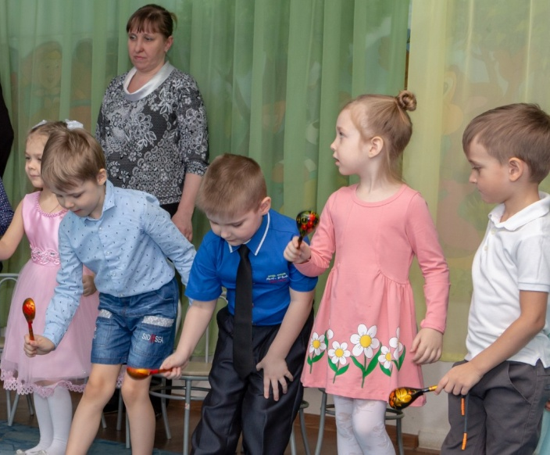
Огромную работу провели по оформлению групп и музыкального зала. Везде царила атмосфера праздника. Зал был украшен красочными цветами и разноцветными шарами.
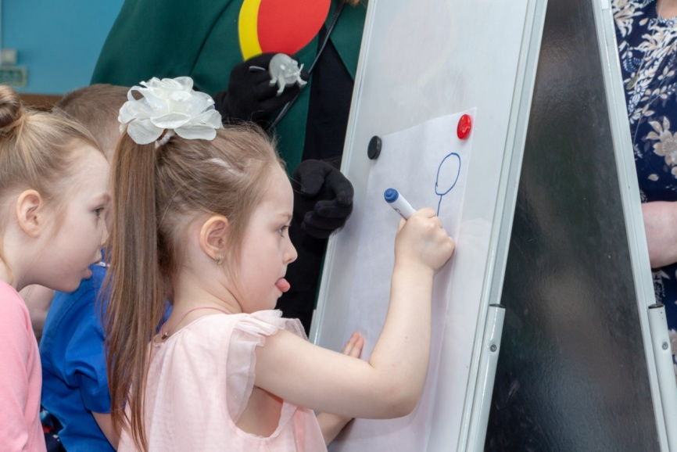
Дети пришли на утренник нарядные весёлые в предвкушении праздника. И их надежды оправдались. Воспитатели, участвующие в празднике проявили себя хорошими артистами, показав всё своё творческое мастерство, артистизм, задор и организационные способности. Им пришлось перевоплотиться в сказочных героев: Шапокляк и Кикимору.
Дети своими стихами, танцами, песнями и сценками подарили мамам много добрых слов, нежности и внимания. Посмотрев выступления своих детей, многие мамы были растроганы до слёз. А в некоторых танцах и играх взрослые участвовали наравне с детьми. Родители были очень довольны и гордились успехами своих детей.
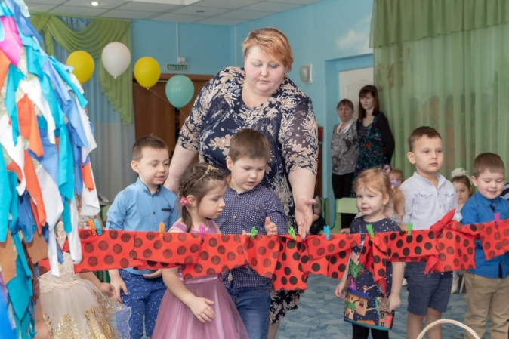
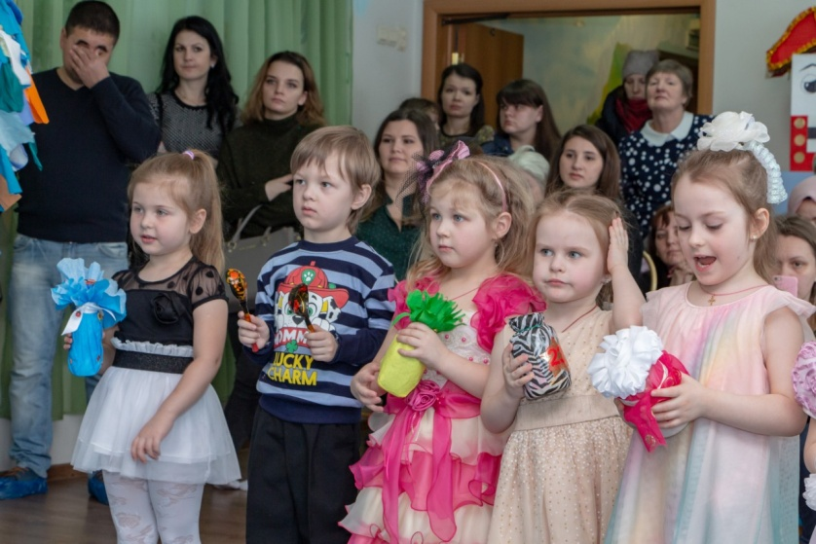
Мы смотрим на наших детей и думаем – жизнь продолжается! А значит, всё хорошо!
